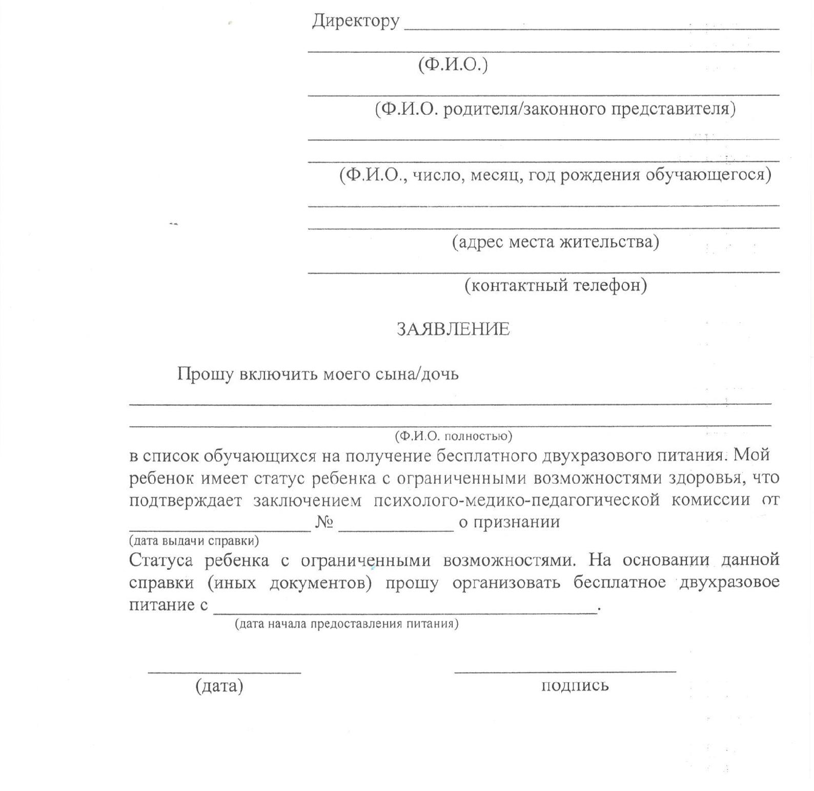
Образец заявления на получение бесплатного двухразового питания в образовательной организации

